- 標題：環境教育場所參訪活動
- 提報分類表：戶外教學/解說
- 策劃/執行人：南市環保局/黃秀君
- 動機：其他
- 目標範圍：年級性
- 難易度：困難
- 實施期間：105/4/22-5/3
- 參與人數：46人

目標：
1.建立學生環境價值觀與責任感。 2.臺南市政府推廣節能減碳及永續發展理念。

進行方式：
1.利用網站介紹世界地球日、 臺南市環保教育園區及2016世界地球日「智慧節電-能源科技創意展」。 2.參加「智慧節電-能源科技創意展」各站活動，動手操作集章，吸取環保知識。 3.參加水質檢測，學習測水溫、測PH值、測濁度及溶氧量的方法。 4.於中山公園，於大樹環繞的環境中享用午餐並將垃圾確實分類。 5.參觀臺南市環保教育園區。 6.實際動手體驗再生紙的製造，培養惜物的好習慣，並體驗何謂從搖籃到搖籃的概念。

成果描述：
1.師生從創意展中獲得許多節能新知及認識新發明，並能將節能減碳的方法實踐於生活中。 2.學生動手操作，更能體驗能源得之不易，激發節約能源的行動。 3.臺灣水資源有限，透過展場介紹，認識馬桶、水龍頭等節水妙招。 4.從展覽中了解在食衣住行育樂各方面，人類發揮智慧與創意發展出各樣綠能、節能與儲能的工具，期望地球能源能永續發展。 5.參觀環境教育園區期盼人類使用的物品可從搖籃到搖籃，循環不已，不浪費達成零垃圾理想境界。 6.動手製作再生紙，做成母親節卡片。 7.感謝環保局推動環境教育設施場所參訪計畫，建立本校學生環境價值觀與責任感，節能減碳及永續發展理念。

實施心得：行萬里路勝讀萬卷書

學習者心得：
環保尖兵一日遊 5月2日是我們的環保尖兵戶外教學日，期待超久的，終於讓我們等到了。第一站是在台南火車站旁邊的「環保永續及能源科技創意展」。我們在廣場裡聽環保、節能的功能，還有參加闖關遊戲，闖關完還可以換墊子，真是棒極了!我最喜歡的是太陽能車，因為車子可以不用到電就可以行走了。 中午時，我們在中山公園裡吃午餐，午餐是最快樂的時間，因為可以跑跑跳跳，所以我超喜歡中午的，雖然很熱但我還是喜歡。接下來，我們要去「環保教育園區」，也是我們最後要去的地方了，那個地方以「藏金閣」最出名，一點整我到了目的地。 我們到了環保教育園區，先坐下，開始做「手抄紙」: 是利用回收紙再利用做出來的。我們失敗了很多次、嘗試了很多次才做好的，對我來說好困難啊!好不容易做好了，可是又壞掉了。 做完之後我們進入「藏金閣」參觀，我最喜歡的地方是書房，因為有我最喜歡的書。要走時，我們拿著自己做的手抄紙，雖然沒有很好看，可是很值得，因為是我們自己做的紙。老師希望我們利用這張自己做的紙做成一張獨特的卡片送給媽媽當母親節禮物。 這次很謝謝老師幫我們報名台南市環保局舉辦的環境教育設施場所參訪活動，今天玩得很累卻很快樂，這是第一次在下學期才可以參加的戶外教學，這次環保尖兵一日遊真是既好玩又有意義。

補充：紙做的椅子印象最深刻

上傳圖片：
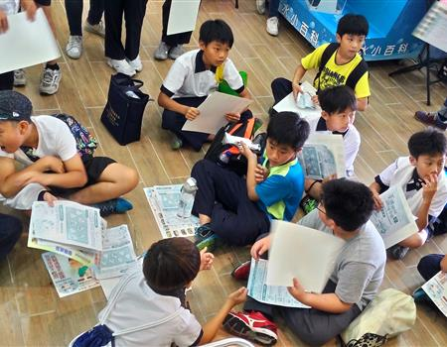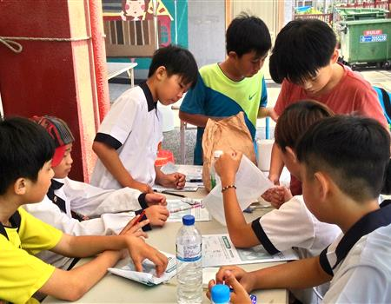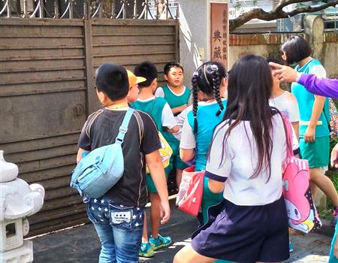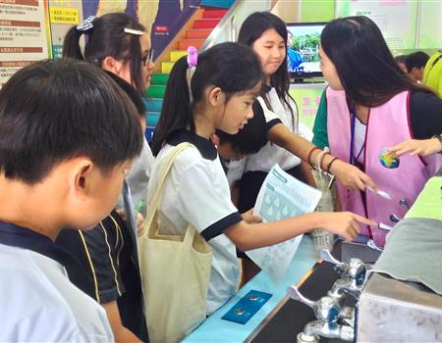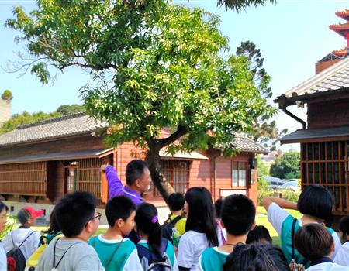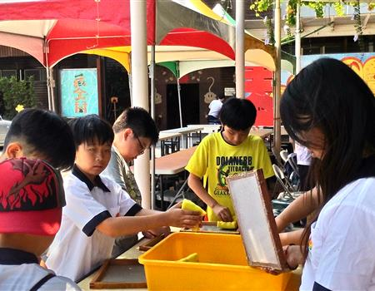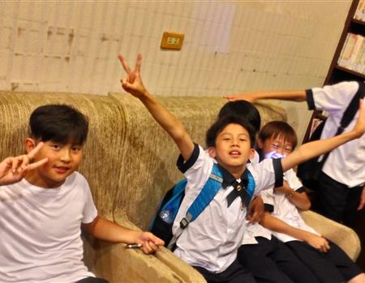
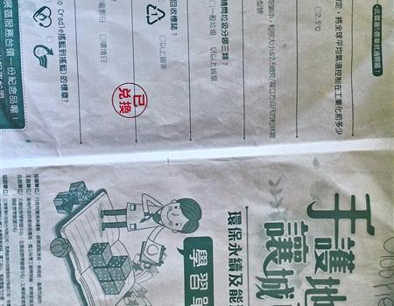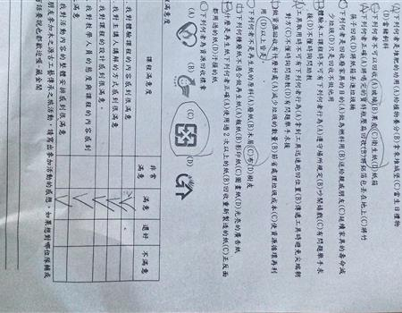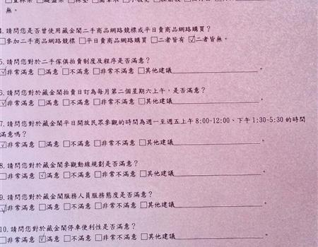

標題：回應委員審核結果
回應：讀萬卷書，不如行萬里路。透過智慧節電-能源科技創意展的活動，正確的認識環保知識；透過水質檢測，讓孩子了解水的檢驗項目，透過環保教育園區，讓孩子回收紙張，進一步學習懂得珍惜環境。

